第1次反馈

1. 如果包装成投影训练，那么副本名称得换下
2. 开场剧情介绍需要微调下，说法有点说，模拟你们攻入…..，建议直接改成模拟敌方黑龙战舰的情况。整体的说法不要用测试，改成训练，训练他们为后续的战斗做准备
3. 结合上面的包装调整，伟宁看下开放节点是不是提前一点

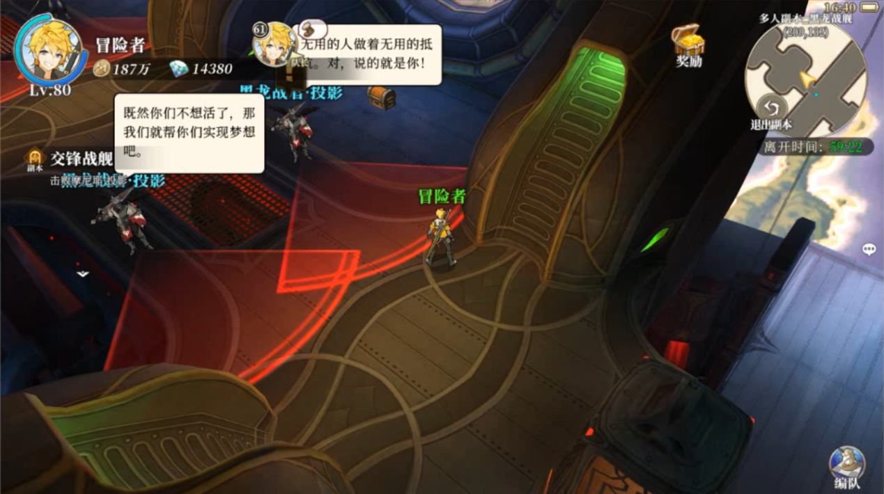

1. 怪物喊话优化下，不要两个NPC同时弹，看下最好做一个交替，不然显得太杂
2. 我们之前说的那些入侵的感觉，就比如说
3. 入侵者已达到下层甲板，所有战士激活魔力防盾。
4. 所有战斗转换….
5. 防御失效，激活XX机甲，给我守住最后防线
6. 该死，看来只能我亲自动手了

……….按这种思路可以考虑和女巫古堡那种做下结合，阶段性的换BUFF特性，看下能不能做。最理想的效果是可以怪物分批跑出来，BUFF也可以切换，不行就看BUFF能不能做到切换，避免每次都一样的太单高地，BUFF不用太难的

1. 现在最后BOSS前那两个蓝、红机甲是否有特性区别，现在没怎么看出来
2. 现在没有做分层，之前不是说可以有多个一起打的BOSS，分阶段吗，只有打完才能继续，不然这种一条件的，玩家可以利用战斗卡过去不是吗？就比如中间BOSS后面的夫光墙挡住，必须击杀才会消除
3. BOSS的对话确认下是不是每次战斗都会重复出现，最好只出现一次，视频里没办法判断，不然多人BOSS基本都要重复打，比较烦